MODELAGEM DE COLETES BALÍSTICOS
A base de um
bom colete vai muito além da grade PMG, masculino ou feminino

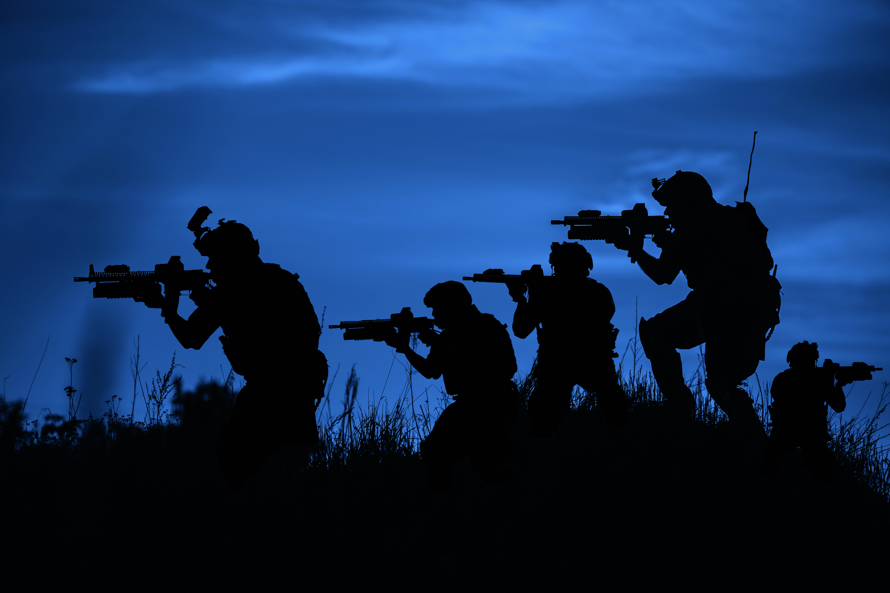

A primeira vista, conforto e leveza parecem não fazer parte do universo de coletes balísticos, mas isto está longe de ser verdade.
Dia após dia trabalhamos para melhorar as condições de trabalho do profissional de defesa, seja ele um policial civil, militar, profissional de segurança privada ou ainda uma pessoa física que faça uso de coletes a prova de balas.
Para a Protecta, um bom colete é aquele que tem em seu DNA a união de proteção balística, conforto e leveza. Também é isso que os profissionais da área de segurança esperam quando estão em campo e muitas vezes, com suas vidas colocadas em risco.
O QUE AS RUAS MOSTRAM
Nossos estudos de campo, entrevistas com usuários e testes em laboratório reforçam nossa tese de que a modelagem em coletes balísticos deve ser tratada como prioridade e isso vai muito além da grade PMG, feminino ou masculino.
E O QUE É MODELAGEM?
Modelagem é a base do desenvolvimento de uma boa peça de vestuário e considera suas condições de uso, função, tamanho, tipo físico, etc.
Simplificando, a modelagem corresponde ao chassi de um automóvel, ou seja, a base para todo design, tecnologia e conforto. É a “engenharia” do produto porque é a partir dela que tudo é construído.
Modelagem, assim como o chassi de um automóvel, é a base para o sucesso de um bom colete.
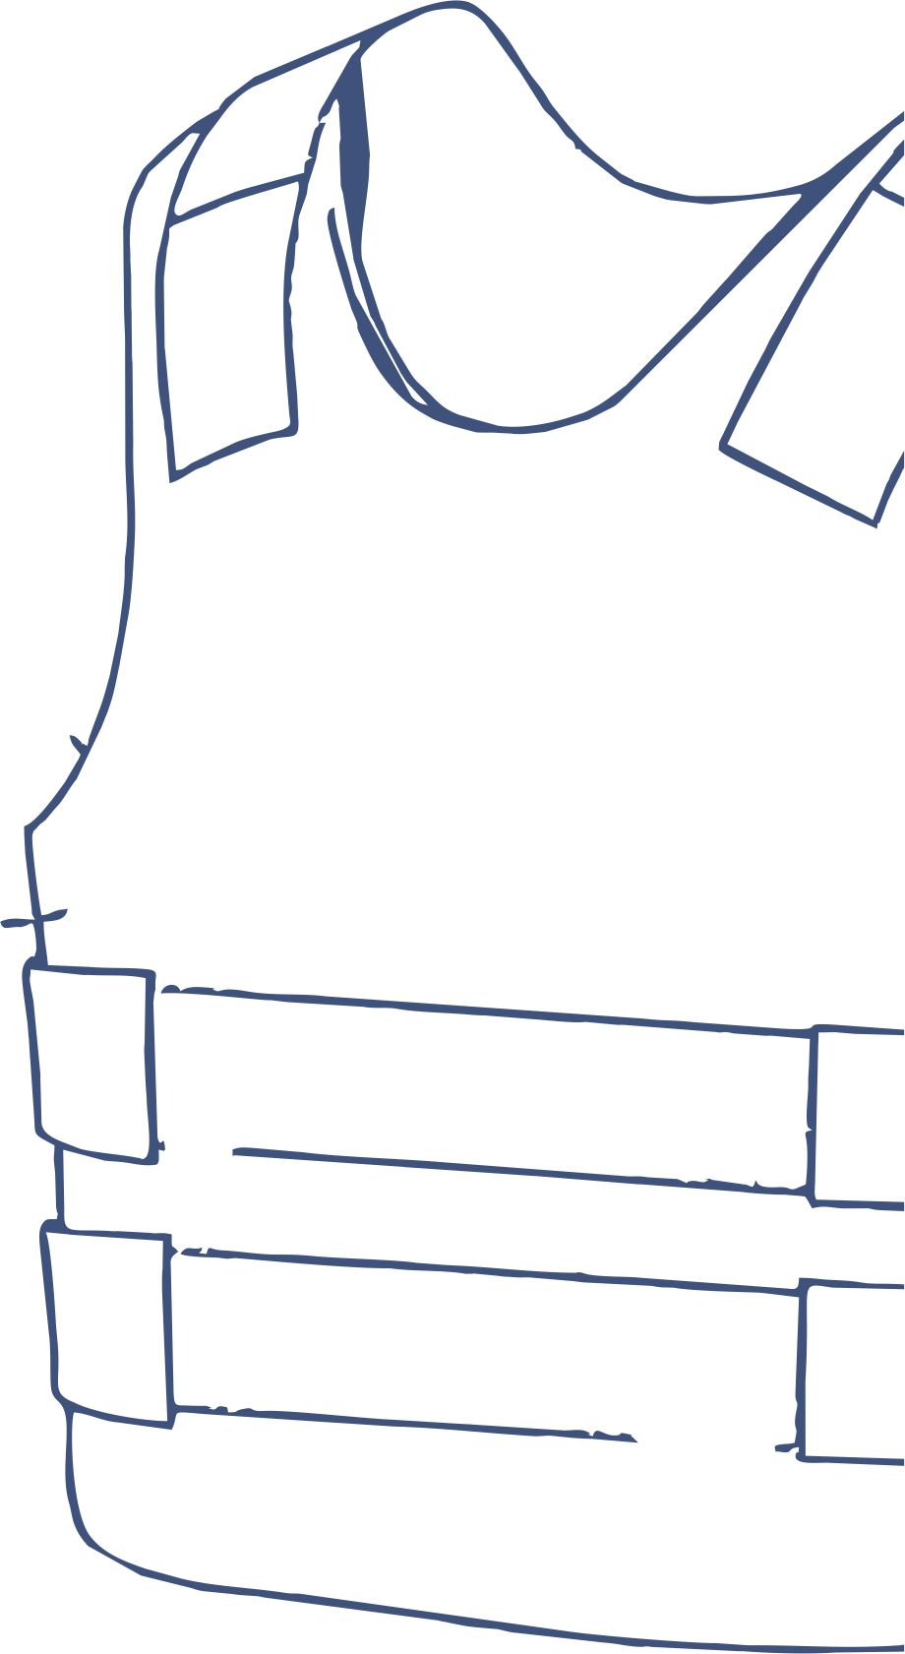
QUAL É O IMPACTO DA MODELAGEM NO PRODUTO FINAL?
A partir do aprimoramento da modelagem, melhoramos o design de coletes balísticos em áreas críticas como embaixo do braço, contorno do ombro e na região do abdômen. Também, é a partir de estudos que ampliamos nosso leque de produtos para os diferentes perfis de usuário.

CADA PERFIL, UMA MODELAGEM
Um profissional de segurança lotado numa agência bancária e que permanece de pé a maior parte do dia pode utilizar um colete um pouco mais alto no tronco devido a sua posição vertical. Já um profissional dedicado ao policiamento ostensivo de motocicleta, por exemplo, precisa de algo mais curto, que facilite movimentos rápidos e que não resvale na região abaixo da cintura, afinal ele passa grande parte do seu dia sentado.

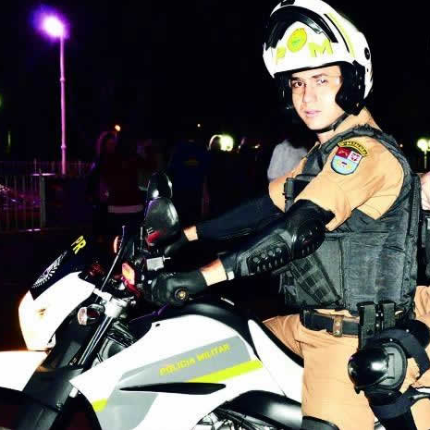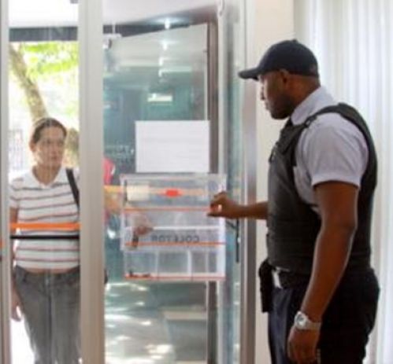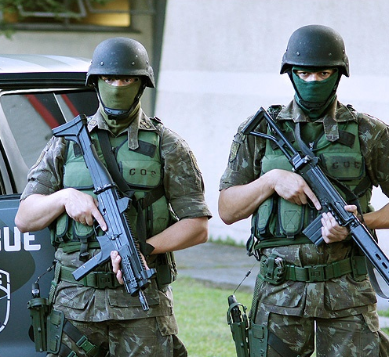
Por outro lado, um agente de grupamento especial que porta diversos acessórios precisa contar com compartimentos seguros, bem posicionados e que não prejudiquem sua movimentação e agilidade.
O MOLDE É SÓ O COMEÇO
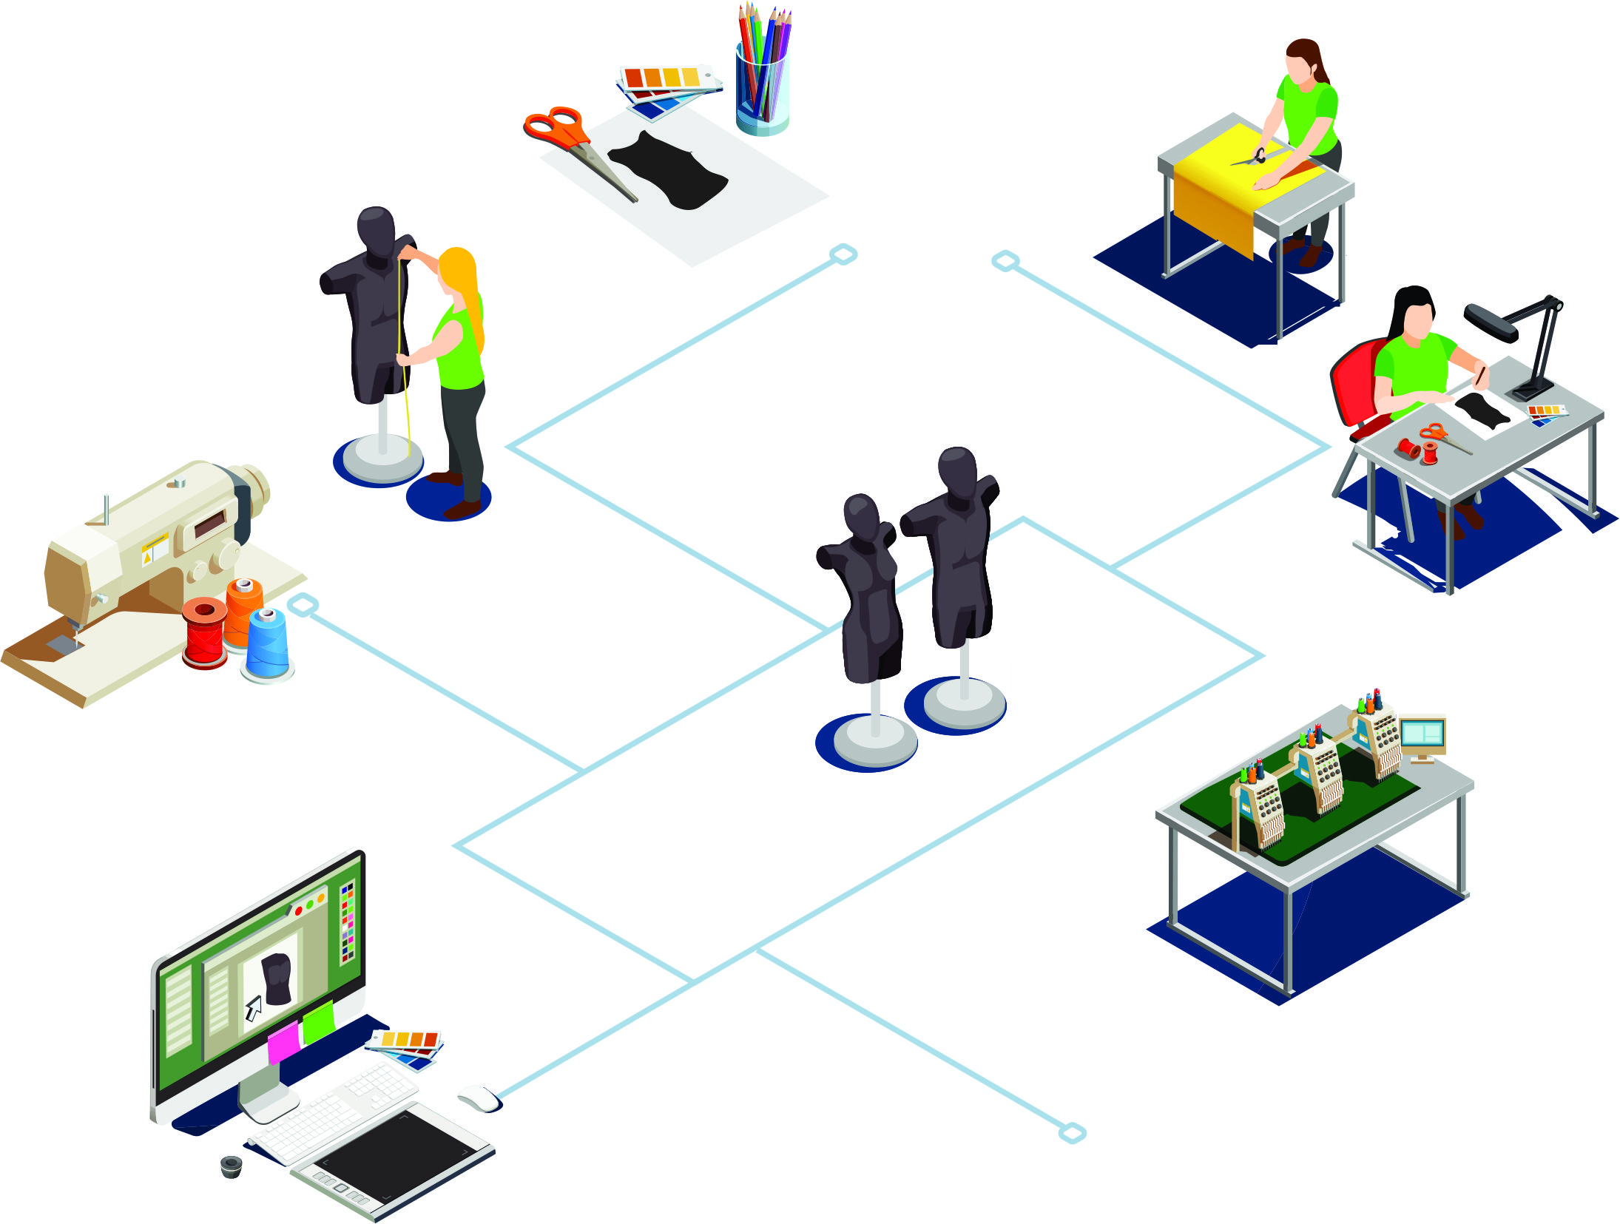
O molde é apenas uma parte de um projeto de modelagem.
Muitos acreditam que fazer o molde esgota as funções da modelagem, mas esclarecemos que os trabalhos não param por aí. Outra função chave da área de modelagem é otimizar o uso de matérias- primas. Ao planejar e analisar cada peça ao extremo, a modelagem pode gerar impactos no valor final do produto uma vez que otimiza o emprego de insumos, acessórios, velcros, encaixes, costuras e aviamentos.

Este nível de detalhe e olhar crítico para o desenvolvimento só é possível com uma boa estrutura. Aqui na Protecta contamos com estilistas, modelistas, equipamentos de prototipagem, de digitalização e softwares especializados, porém sabemos que é o conjunto desses fatores que gera o resultado incrível que levamos às ruas. A magia da modelagem é que o trabalho nunca acaba. Sempre haverá espaço para melhorias.

Da próxima vez que pensar em colete balístico, pense no papel fundamental que a modelagem exerce no desempenho da sua equipe em campo.

